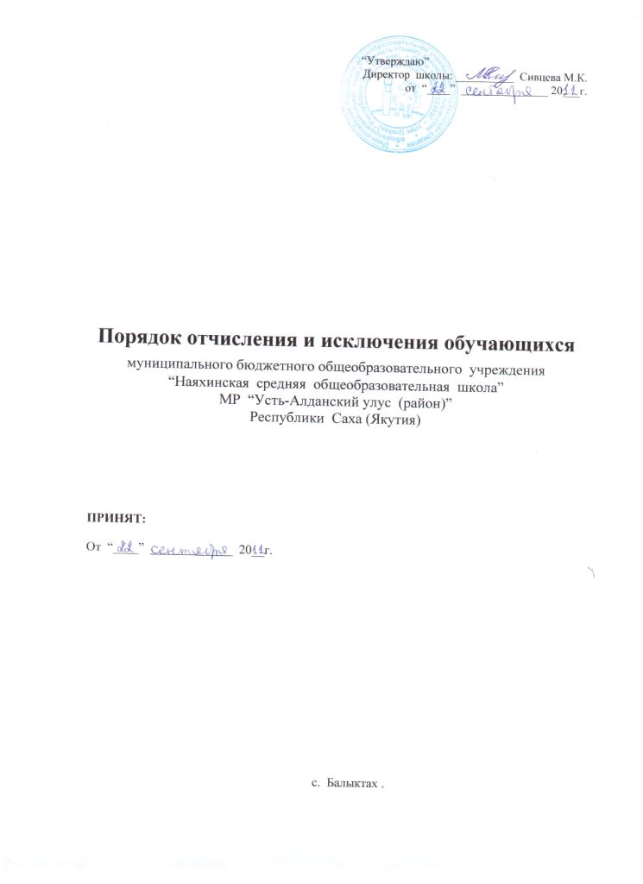

**1.** **Общие положения**

Обучение детей в образовательных учреждениях, реализующих программы начального общего образования, начинается с достижения ими возраста шести лет шести месяцев при отсутствии противопоказаний по состоянию здоровья, но не позже достижения ими возраста восьми лет. По заявлению родителей (законных представителей) учредитель образовательного учреждения вправе разрешить прием детей в образовательные учреждения для обучения в более раннем возрасте.

Общее образование является обязательным (в ред. ФЗ от 21.07.2007. №194-ФЗ).

Комиссия по делам несовершеннолетних и защите их прав совместно с родителями (законными представителями) несовершеннолетнего, оставившего общеобразовательное учреждение до получения основного образования, и органом местного самоуправления в месячный срок принимает меры, обеспечивающие трудоустройство этого несовершеннолетнего и продолжение освоения им образовательной программы основного общего образования по иной форме обучения (в ред. ФЗ от 16.03.2006 № 42 –ФЗ).

**2. Отчисление из общеобразовательного учреждения**

Отчисление граждан из общеобразовательного учреждения осуществляется в соответствии с Конституцией РФ, Законами Российской Федерации «Об образовании» (с изменениями и дополнениями), «О гражданстве Российской Федерации» от 31.05.2002г. №62-ФЗ, а также типовым Положением об общеобразовательном учреждении, утвержденным Постановлением Правительства Российской Федерации от 19.03.2001 г. №196, нормативными документами Республики Саха (Якутия), Уставом муниципальных общеобразовательных учреждений и настоящим Порядком.

Обучающиеся могут быть отчислены из муниципального общеобразовательного учреждения по следующим основаниям:

-        в связи с завершением основного общего и среднего (полного) общего образования с выдачей документа государственного образца о соответствующем уровне образования;

-        в связи с переводом в другое общеобразовательное учреждение, реализующее общеобразовательную программу соответствующего уровня, с согласия родителей (законных представителей) при наличии справки-подтверждения с нового места учебы;

-        в связи с переменой места жительства (выезд за пределы города) по заявлению родителей (законных представителей), в котором указывается место дальнейшего обучения ребенка;

-        По согласию родителей (законных представителей), комиссии по делам несовершеннолетних и защите их прав и органа местного самоуправления, осуществляющего управление в сфере образования, обучающийся, достигший возраста пятнадцати лет, может оставить общеобразовательное учреждение до получения общего образования.

Комиссия по делам несовершеннолетних и защите их прав совместно с родителями (законными представителями) несовершеннолетнего, оставившего общеобразовательное учреждение до получения основного общего образования, и органом местного самоуправления в месячный срок принимает меры, обеспечивающие трудоустройство этого несовершеннолетнего и продолжение освоения им образовательной программы основного общего образования по иной форме обучения.

В случае оставления общеобразовательного учреждения обучающимся, достигшим возраста пятнадцати лет, до получения им основного общего образования администрация общеобразовательного учреждения представляет в муниципальное учреждение «Управление образования» МР «Усть-Алданский улус (район)» РС(Я)следующие документы:

-        заявление родителей (законных представителей);

-        ходатайство общеобразовательного учреждения об отчислении обучающегося;

-        психолого-педагогическую характеристику обучающегося;

-        справку о посещаемости и успеваемости обучающегося;

-        акт о проделанной работе с обучающимся;

-        документ, подтверждающий занятость обучающегося после оставления данного общеобразовательного учреждения.

Ходатайство общеобразовательного учреждения об отчислении обучающегося, достигшего пятнадцати лет, рассматривается в управлении образования в присутствии:

-        представителя общеобразовательного учреждения;

-        родителей (законных представителей) обучающегося;

-        специалиста комиссии по делам несовершеннолетних и защите их прав (по месту жительства обучающегося).

Присутствие на заседании комиссии вышеперечисленных специалистов и представителей обеспечивает общеобразовательное учреждение, обратившееся с ходатайством.

**3. Исключение из общеобразовательного учреждения**

По решению органа управления образовательного учреждения за совершенные неоднократно грубые нарушения устава образовательного учреждения допускается исключение из муниципального образовательного учреждения обучающегося, достигшего возраста пятнадцати лет.

Исключение обучающегося из образовательного учреждения применяется, если меры воспитательного характера не дали результата и дальнейшее пребывание обучающегося в образовательном учреждении оказывает отрицательное влияние на других обучающихся, нарушает их права и права работников образовательного учреждения, а также нормальное функционирование образовательного учреждения.

Решение об исключении обучающегося, не получившего общего образования, принимается с учетом мнения его родителей (законных представителей) и с согласия комиссии по делам несовершеннолетних и защите их прав. Решение об исключении детей-сирот и детей, оставшихся без попечения родителей, принимается с согласия комиссии по делам несовершеннолетних и защите их прав и органа опеки и попечительства.

Образовательное учреждение незамедлительно обязано проинформировать об исключении обучающегося из образовательного учреждения его родителей (законных представителей) и Учредителя общеобразовательного учреждения.

Комиссия по делам несовершеннолетних и защите их прав совместно с органом местного самоуправления и родителями (законными представителями) несовершеннолетнего, исключенного из образовательного учреждения, в месячный срок принимает меры, обеспечивающие трудоустройство этого несовершеннолетнего и (или) продолжение его обучения в другом образовательном учреждении.

В случае исключения обучающегося из муниципального общеобразовательного учреждения, достигшего возраста пятнадцати лет, до получения им основного общего образования администрация общеобразовательного учреждения представляет в муниципальное учреждение «Управление образования» МР «Усть-Алданский улус (район)» РС(Я)следующие документы:

- Решение органа управления муниципального общеобразовательного учреждения об исключении обучающегося;

- Документ, подтверждающий учет мнения его родителей (законных представителей)

- Согласие комиссии по делам несовершеннолетних и защите их прав.

- Согласие органа опеки и попечительства при исключении детей-сирот и детей, оставшихся без попечения родителей,

-  Психолого-педагогическую характеристику обучающегося;

-  Справку о посещаемости и успеваемости обучающегося;

-  Акт о проделанной работе с обучающимся;

-    Документ, подтверждающий занятость обучающегося после оставления данного общеобразовательного учреждения.